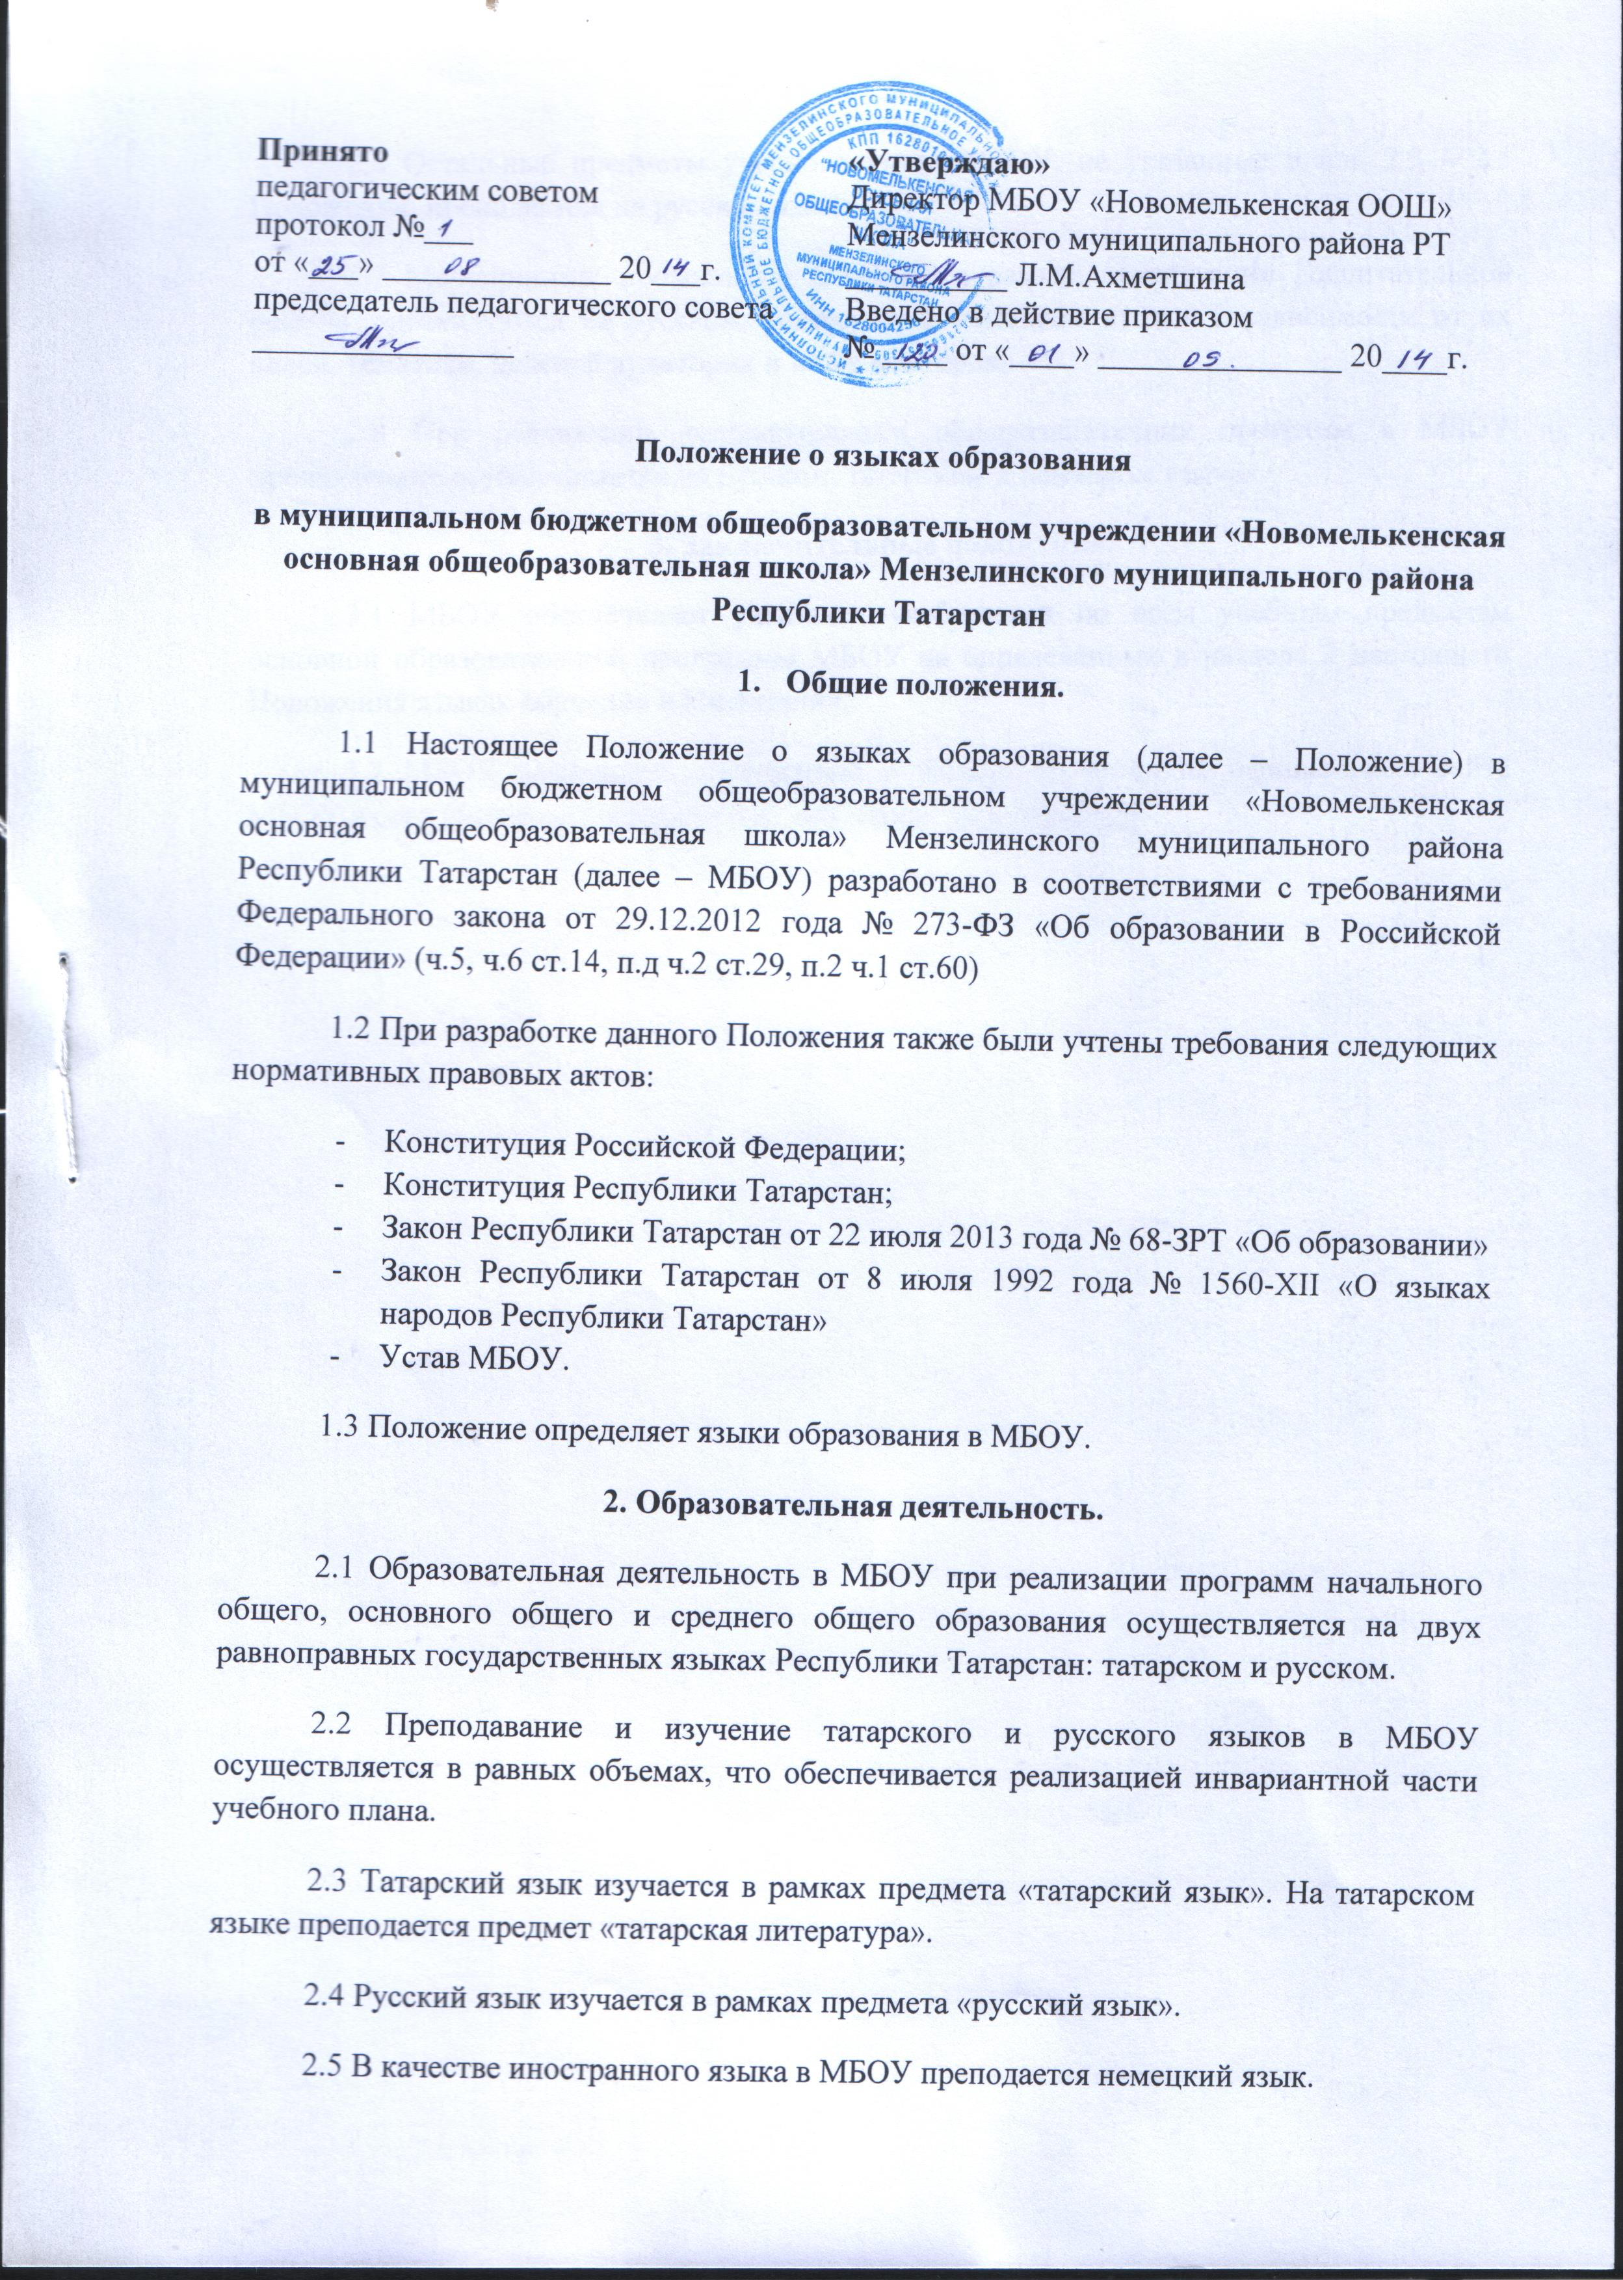
2.6 Остальные предметы учебного плана МБОУ, не указанные в п.п. 2.3 – 2.5 Положения, преподаются на русском языке.
2.7 Мероприятия, проводимые в МБОУ в рамках организации воспитательной работы, организуются на русском, татарском и немецком языках в зависимости от их целей, тематики, целевой аудитории и иных факторов.
2.8 При реализации дополнительных общеразвивающих программ в МБОУ преподавание осуществляется на русском, татарском и немецком языках.
3. Заключительные положения.
3.1 МБОУ обеспечивает учащихся учебниками по всем учебным предметам основной образовательной программы МБОУ на определенных в разделе 2 настоящего Положения языках обучения и воспитания.
3.2 МБОУ размещает информацию о языках обучения на официальном сайте МБОУ в сети Интернет https://edu.tatar.ru/menzelinsk/p-bajlar/sch.

